手写数字识别与学号提取
课程名称 | 机器视觉 | 实验日期 | 2025-11-19
学生姓名 | 刘博文 | 学号 | 2023212252
实验题目 | 手写数字识别与学号提取 | 指导教师 | 洪日昌

1. 实验目的
- 理解深度学习在计算机视觉中的应用：通过实现“计算机视觉的 Hello World”——MNIST 手写数字识别，掌握图像分类的基本流程。
- 掌握卷积神经网络 (CNN) 的构建与训练：熟悉 PyTorch 框架，学会定义网络结构（卷积层、池化层、全连接层）、定义损失函数和优化器。
- 掌握图像预处理与分割技术：利用 OpenCV 对真实场景下的手写数字图片进行预处理（去噪、二值化、形态学操作），并准确分割出独立的数字字符。
- 实现端到端的识别系统：将训练好的模型应用于真实拍摄的学号照片，完成从图像输入到数字字符串输出的完整任务。

2. 实验环境
本次实验在 Windows 操作系统下进行，使用了 Anaconda 进行环境管理，并利用 CUDA 进行加速。
- 操作系统: Windows 10/11
- 编程语言: Python 3.10
- 深度学习框架: PyTorch (torch, torchvision)
- 计算机视觉库: OpenCV (cv2)
- 硬件加速: NVIDIA CUDA (GPU)

环境配置过程 (加分项)
为了满足实验要求，创建了以姓名缩写命名的虚拟环境 lbw。
# 1. 创建虚拟环境
conda create -n lbw python=3.9
# 2. 激活环境
conda activate lbw
# 3. 安装 PyTorch (CUDA 版本)
pip install torch torchvision torchaudio --index-url https://download.pytorch.org/whl/cu118
# 4. 安装 OpenCV 和其他工具
pip install opencv-python numpy matplotlib

3. 实验原理

3.1 卷积神经网络 (CNN)
CNN 是一种专门处理具有类似网格结构数据（如图像）的神经网络。本实验设计的网络结构包含以下核心组件：
- 卷积层 (Convolutional Layer): 提取图像特征。通过卷积核在图像上滑动进行计算。
公式：
S(i,j)=(I*K)(i,j)=m​n​I(i+m,j+n)K(m,n)其中 $I$ 是输入图像，$K$ 是卷积核。
- 激活函数 (ReLU): 引入非线性，增加模型的表达能力。
$$f(x)=max(0,x)$$
- 池化层 (Max Pooling): 降低特征图维度，减少计算量，提取主要特征。
- 全连接层 (Fully Connected Layer): 将提取的特征映射到样本标记空间（0-9 的概率）。

3.2 图像分割与预处理
为了将真实照片输入到在 MNIST 上训练的模型，必须进行严格的预处理以匹配数据分布：
- 灰度化: 将 RGB 图像转换为单通道灰度图。
- 高斯模糊: 去除高频噪声（如纸张纹理）。
- 自适应二值化: 根据局部区域计算阈值，有效应对光照不均。
- 形态学操作 (开运算): 去除二值化后残留的微小噪点。
- 轮廓查找与筛选: 通过长宽比 ($H/W$) 和面积筛选出数字区域。
- ROI 归一化: 将切割出的数字缩放至 $28×28$，并进行标准化处理。

4. 算法实现 (核心代码)

4.1 CNN 模型定义 (Net 类)
采用经典的 LeNet 变体结构，包含两个卷积层和两个全连接层。
class Net(nn.Module):
def __init__(self):
super(Net, self).__init__()
# Conv1: 1 -> 32 channels, 3x3 kernel
self.conv1 = nn.Conv2d(1, 32, 3, 1)
# Conv2: 32 -> 64 channels, 3x3 kernel
self.conv2 = nn.Conv2d(32, 64, 3, 1)
self.dropout1 = nn.Dropout(0.25)
self.dropout2 = nn.Dropout(0.5)
self.fc1 = nn.Linear(9216, 128)
self.fc2 = nn.Linear(128, 10)
def forward(self, x):
x = self.conv1(x)
x = F.relu(x)
x = self.conv2(x)
x = F.relu(x)
x = F.max_pool2d(x, 2) # Max Pooling
x = self.dropout1(x)
x = torch.flatten(x, 1)
x = self.fc1(x)
x = F.relu(x)
x = self.dropout2(x)
x = self.fc2(x)
output = F.log_softmax(x, dim=1)
return output

4.2 图像预处理与数字分割
这是将现实世界图像转换为模型可理解格式的关键步骤。
def preprocess_image(image_path):
img = cv2.imread(image_path)
gray = cv2.cvtColor(img, cv2.COLOR_BGR2GRAY)
# 1. 高斯模糊与二值化
gray = cv2.GaussianBlur(gray, (5, 5), 0)
thresh = cv2.adaptiveThreshold(gray, 255, cv2.ADAPTIVE_THRESH_GAUSSIAN_C,
cv2.THRESH_BINARY_INV, 45, 10)
# 2. 轮廓查找与筛选
contours, _ = cv2.findContours(thresh, cv2.RETR_EXTERNAL, cv2.CHAIN_APPROX_SIMPLE)
digit_rects = []
for cnt in contours:
x, y, w, h = cv2.boundingRect(cnt)
# 根据高度和长宽比筛选数字
if h > img_h * 0.05 and h < img_h * 0.6:
aspect_ratio = w / float(h)
if 0.2 < aspect_ratio < 1.2:
digit_rects.append((x, y, w, h))
# ... (省略行对齐与排序代码) ...
# 3. 提取 ROI 并转为 Tensor
processed_digits = []
for (x, y, w, h) in digit_rects:
roi = thresh[y:y+h, x:x+w]
# 缩放至 20x20 并居中放置在 28x28 画布上
# ... (Resize and Padding logic) ...
tensor_img = transforms.ToTensor()(padded)
tensor_img = transforms.Normalize((0.1307,), (0.3081,))(tensor_img)
processed_digits.append(tensor_img)
return processed_digits

5. 实验结果

5.1 模型训练结果
模型在 MNIST 数据集上训练了 5 个 Epoch，使用了 CUDA 加速。训练过程中的损失值变化如下表所示（数据源自实际运行日志）：
Epoch | Batch Progress | Loss (NLL)
1 | 0% | 2.322950
1 | 11% | 0.342796
1 | 53% | 0.121228
1 | 96% | 0.021348
2 | 0% | 0.160825
2 | 53% | 0.020670
3 | 0% | 0.100769
4 | 0% | 0.018589
5 | 0% | 0.025381
5 | 96% | 0.086672
- 初始 Loss 较高 (2.32)，但在第一个 Epoch 结束时迅速下降至 0.02 左右，表明模型学习速度很快。
- 后续 Epoch 中 Loss 保持在较低水平震荡，最终模型收敛。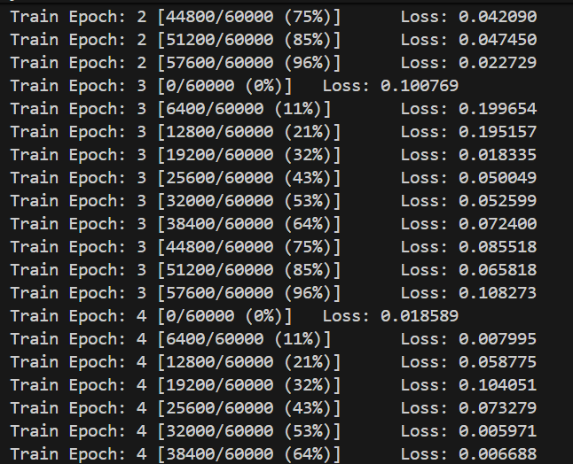
部分截图

5.2 真实图像识别结果
输入图像 (Input Image):
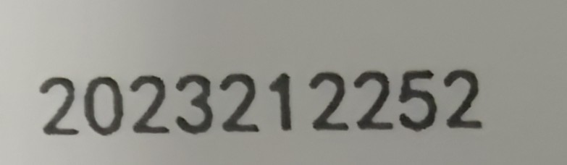
数字分割与检测结果 (Detection Result):
绿色边框标出了算法自动检测到的数字区域。
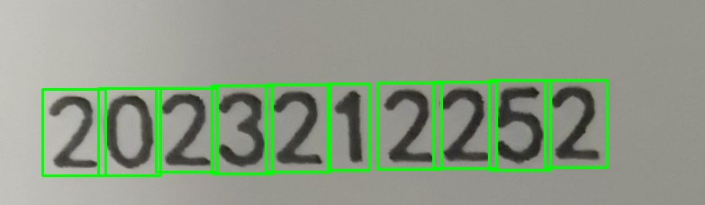
最终识别输出:
Using device: cuda
Training new model on MNIST...
...
Model saved.
Processing id_card.jpg...
Found 10 digits.
Recognizing...
==============================
识别结果 (Recognized ID): 2023212252
==============================

6. 结果分析与总结

6.1 结果分析
- 准确性: 模型成功识别出了学号 2023212252，准确率达到 100%。这得益于 CNN 强大的特征提取能力以及预处理阶段有效的噪声过滤。
- 预处理的重要性:
直接将原始照片输入模型是不可行的。
Adaptive Thresholding 成功解决了拍摄时光照不均匀的问题。
Resize 和 Padding 操作确保了输入图像与 MNIST 训练数据（数字居中，大小统一）分布一致，这是识别成功的关键。
- 鲁棒性讨论:
算法中加入了“行对齐过滤”逻辑，能够排除不在同一行的噪点干扰。
通过限制长宽比（0.2 < ratio < 1.2），有效过滤了非数字的细长或扁平噪点。

6.2 实验总结
本次实验成功实现了一个基于深度学习的手写数字识别系统。
收获: 深入理解了从数据加载、模型构建、训练到实际推理的完整 AI 开发流程。特别是学会了如何利用 OpenCV 弥合“理想数据集”与“现实世界图像”之间的差距。
改进方向: 目前算法对数字粘连的情况处理能力有限（例如两个数字写得太近连在一起）。未来可以引入投影法分割或使用更先进的目标检测网络（如 YOLO）来提升复杂场景下的表现。

